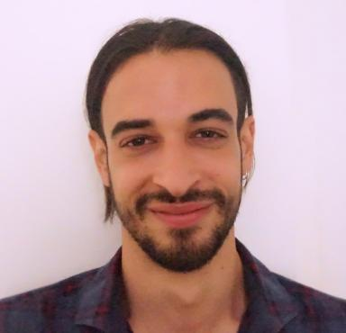 Adrià Ballonga Montoliu Doctorant contractuel

Identifiants chercheurs

- IdHAL : adria-ballonga
- ORCID : 0009-0001-2122-624X

Publications

Communication dans un congrès (6)

Paisaje de residuos y precariedad del Antropoceno en la literatura de Francesc Serés
Adrià Ballonga Montoliu
Ruinas y desechos en la era del Antropoceno : un acercamiento ecocrítico a las literaturas hispánicas, Davi Desmas-Loubaresse, Feb 2025, Toulouse, Francia
Communication dans un congrès
hal-05107860v1
Mnémosyne: el mito de la reminiscencia en Escenas de cine mudo de Julio Llamazares
Adrià Ballonga Montoliu
Résurgence du mythe et démythification dans la fiction espagnole contemporaine, Adrià Ballonga i Montoliu; Julie Romano; Corinne Cristini, May 2025, Maison de la recherche, Sorbonne-Université, Francia
Communication dans un congrès
hal-05107850v1
Subversiones de la subalternidad rural. Escribir desde lo rural en lengua catalana.
Adrià Ballonga Montoliu
I congrès international Representaciones de la ruralidad en las literaturas hispánicas contemporáneas, Maria Ayete; Raúl Molina, Dec 2024, Alcalá de Henares, España
Communication dans un congrès
hal-05107910v1
La importància dels àpats per la geografia íntima de Josep Maria Espinàs
Adrià Ballonga Montoliu
À table : cuisines, festins, gastronomie, Association Française des Catalanistes, Mar 2024, Paris, France
Communication dans un congrès
hal-04644984v1
Fer parlar el bosc. Narració ecopoètica a Una lengua de plom de Francesc Serés
Adrià Ballonga Montoliu
La forêt dans les mondes ibéro-américains, SoFHIA, Jun 2024, Limoges, France
Communication dans un congrès
hal-04644989v1
Poètiques de l'errant en les literatures catalana i francesa contemporànies
Adrià Ballonga Montoliu
VIème Journée doctorale du CRITIC, Adrià Ballonga; Hélène Bastard; Adrien Raoult; Aurélia Gafsi; Mariana Kelle Frãzao; Lucía Méndez Soria, Dec 2022, Paris, France
Communication dans un congrès
hal-03962549v1

